Ольга Муравьева: выпускаем новинки, развиваем экспорт и поддерживаем российские семьи

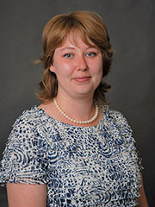Запас прочности. От того, насколько он велик у компании, сегодня зависит многое. И это подтверждают истории успеха лидеров отрасли, которые смогли избежать значительных потерь. О том, как удалось адаптироваться к ситуации и выстроить в компании стабильный ритм работы, рассказала директор по развитию компании «Бытпласт» Ольга Муравьева.
– Ольга, как себя сегодня ощущает компания, и в частности, бренд «Пластишка»?
– В апреле-мае в связи с введением режима самоизоляции наблюдалось существенное снижение трафика в сетевых розничных точках, ряд магазинов и вовсе был закрыт, поэтому мы отметили снижение продаж. Несмотря на то что регионы России понемногу открываются, уровень потребления детских товаров в офлайне еще не вышел на докризисный уровень. Продажи через онлайн-канал активно растут в последние месяцы, но все еще не могут компенсировать то падение спроса, которое мы ощущаем в офлайн-каналах.
В данный момент продукцию ООО «Бытпласт» под торговыми марками «Пластишка» и Kidfinity можно приобрести в сетях «Детский мир», «Кораблик», «Ашан» и др., на маркетплейсах Ozon, «Беру!» и многих других, а также через онлайн-магазин shop.bytplast.ru.
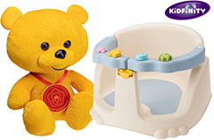
В апреле-мае обучение перешло в онлайн-формат, дети проводили больше времени дома, а мы отметили потребность в организации отдельного рабочего места для ребенка: увеличился спрос на столики и стулья, а также на настольные органайзеры, комоды, ящики для игрушек.
Активно развиваются экспортные продажи: компания «Бытпласт» уже много лет успешно экспортирует свою продукцию в Республику Беларусь, Казахстан, Армению, Киргизию, Молдову, Чехию, Францию. В 2020 году начались отгрузки в Польшу. В апреле в Румынию поехали детские ланчбоксы.
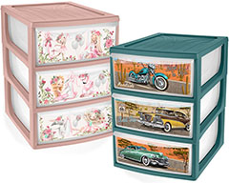
В Эстонии продаются комоды для хранения детских вещей и настольные органайзеры. Органайзеры – это новинка ТМ «Пластишка», которая уже пользуется большой популярностью, поскольку приучает малышей к порядку в рамках веселой игры. Детям нравятся тематические декоры, а родители хвалят в отзывах безопасность и надежность конструкции.
– Какие шаги вы предприняли для стабилизации обстановки?
– Несмотря на кризис, компания «Бытпласт» продолжает выпуск новинок. Сейчас продукция компании представлена в нескольких ценовых сегментах. «Пластишка» – это базовые, самые необходимые товары для ухода за малышом. Это на 100% продукция российского производства, доступная каждой семье.
Мы регулярно обновляем цветовую гамму и декоры на изделиях: например, наши хиты продаж – детские ванночки и горшки – теперь выпускаются в нежных бежевых и салатовых оттенках, а также в классической пастельной розово-голубой гамме.
В конце 2019 года начались продажи линейки детских товаров Kidfinity. Товары Kidfinity – это ценовой сегмент «средний плюс», в котором ранее были представлены только иностранные игроки. Пока что в линейке два изделия – накладка на унитаз и детское сиденье для купания, но вскоре линейка пополнится новыми товарами.
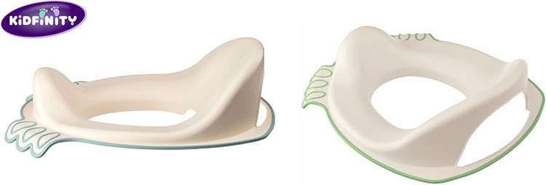
Новая накладка на унитаз от Kidfinity с эргономичной спинкой, сглаженными формами и передним ограничителем была разработана с учетом физиологических особенностей маленький детей. Прорезиненные загнутые «лапки»-фиксаторы не дают накладке скользить на сиденье унитаза и становятся преградой для прикосновения детских ножек к холодной и не всегда гигиеничной поверхности унитаза.
Сиденье для купания Kidfinity с округлой цельной спинкой, нескользящим мягким сиденьем, надежным замком для раскрывающегося поручня и отметкой максимального уровня воды создано с учетом всех строгих европейских норм. Сиденье уже получает множество позитивных отзывов от мамочек.
Считаем важным, что вся наша продукция производится из пластмасс, которые на 100% подлежат вторичной переработке. Мы выступаем за экологичный образ жизни и ответственное потребление, оптимизируем упаковку, пропагандируем бережное отношение к природе. Например, если вы используете долговечные контейнеры для хранения продуктов из титана, продукты дольше остаются свежими, сокращается количество отходов.
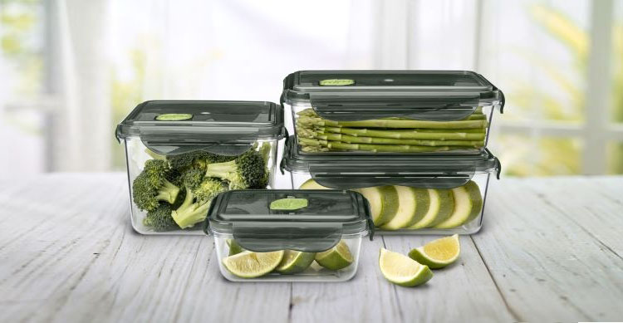
– Какие маркетинговые инструменты вы сейчас используете?
– Мы усиливаем наше digital-направление, помимо групп «ВКонтакте» и «Одноклассники» в соцсетях теперь мы представлены и в «Инстаграм» – @bytplast. Мы взаимодействуем с лидерами мнений, изучаем потребности родителей, в том числе через социальные сети, стараемся учесть все замечания и комментарии по нашей продукции в социальных сетях и на маркетплейсах при разработке новинок и модификации текущего ассортимента. В своих коммуникациях мы стремимся придерживаться позитивной и конструктивной тональности, предоставляя полезные советы по уходу за детьми, кулинарии, организации хранения вещей в доме. Вместе с нашими торговыми партнерами мы стремимся поддерживать российские семьи и предоставляем скидки и специальные предложения. В нашем интернет-магазине всегда представлен полный ассортимент продукции ТМ «Пластишка» и Kidfinity по привлекательным ценам.
Компания «Бытпласт» активно изучает мировые стандарты – например, в Европе для детских товаров для купания (горки, сиденья для купания) обязательно наличие отметки максимального уровня воды. В России такого требования нет, но мы добавили эту отметку и на наши товары, чтобы купание малышей было безопасным.

